情况说明

都江堰市医疗保险管理局：

贵局于2018年10月19日对我店医疗保险服务协议履行情况实施了稽核检查，于2018年11月7日下达了医疗保险稽核情况告知书（编号：JH20180101），针对稽核指出的问题，我店进行了认真自查整改，现将相关情况汇报如下：

1、已建立300元登记台账，部分未登记购药人电话。

全面清理登记台账，对未登记购药人电话的已核实为我店会员，在会员信息中找到其电话，并与顾客取得了联系，已完善台账内容。

2、购药人刘世松是我店的会员，9月19日是我店会员日，会员日对会员有优惠活动。9月19日上午10:15会员刘世松到我店购买屈螺酮炔雌醇片1盒133元。该会员长期服用肾宝片，因会员日有优惠，所以会员刘世松又在9月19日下午17:27到我店购买了肾宝片1瓶264.18元，醋酸地塞米松口腔贴片0.4盒6.58元。因会员刘世松9月19日购药时忘记带医保卡，按公司规定货品离开门店就必须下账出票，购药人刘世松于2018年9月22日到门店刷卡支付该两笔药品款共计403.7元。

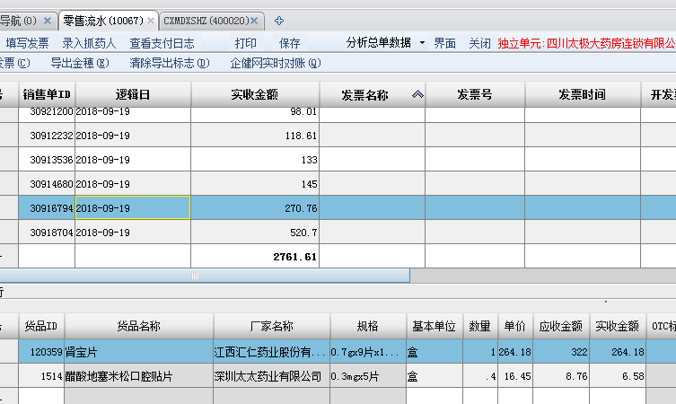

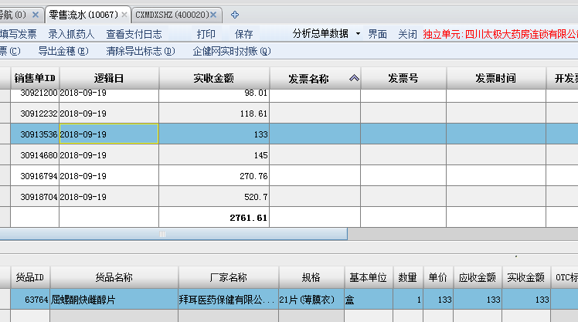

特此说明！

四川太极大药房连锁有限公司都江堰市聚源镇联建房药店

2018年11月13日

